Аннотация к квест-уроку.
Данный квест-урок проводится в 6классе к главе 1 «Народы и государства на территории нашей страны в древности. Данный квест-урок спланирован как образовательный, предусматривающий здоровьесберегающие технологии.
XXIвек - период высокого воздействия информационных технологий. Все меньше учащихся интересуются историей своего родного края, мало читают дополнительной литературы, плохо ориентируются по карте. Чрезмерное увлечение компьютерными играми влияет на зрение подростков, малоподвижность-на позвоночник, наблюдается уменьшение концентрации внимания, им не интересно общаться друг с другом. Некоторые исследования показывают, что дети лучше понимают прочитанное на бумажном носителе, чем в современных гаджитах. Актуальность применения квест технологии в современном образовании я вижу в том, что при реализации ФГОС ключевым условием является использование системно-деятельностного подхода в образовании, т.е. технологии деятельностного типа, к которым так же относится квест-технология.
Поэтому я считаю, что таких уроков должно быть больше.
Квест -урок «Население Нижнего Дона в VII-Vвв до н.э и в I-IIIвв н.э.» является обобщающей к уроку «Образование первых государств» и тесно связана с историей ростовской области и позволяет еще больше узнать о своей Малой Родине, определить возможную свою причастность к ней. Данный материал поможет вызвать интерес к собственной истории уже с 6 класса, научит работать в группе, сопереживать, быть ответственным, получать дополнительные знания, осуществлять межпредметные связи.
В условиях 2021-2022гг, когда движение учащихся по школе ограничены, квест позволяет им во время урока переходить от одного этапа к другому, общаться в группе, брать ответственность на себя.
Тема квест-урока. «Население Нижнего Дона в VII-Vвв до н.э и в I-IIIвв н.э.»
Вид квест-урока- линейный.
Цели. Образовательные.
1.Показать образование первых, Боспорского, Скифского царств и Хазарского каганата в VII-Vвв до н.э, а также расселение кочевников на Нижнем Дону.
2.С помощью игры вовлечь учащихся в деятельностный и познавательный процесс.
Развивающие.
1. Формировать поисковые и исследовательские навыки работы на уроке;
-умения работать самостоятельно и в группе, работать с печатным текстов и с историческими картами.
Воспитательные.
Способствовать формированию интереса к истории Малой Родины, как части мировой истории и истории России, взаимопомощи в коллективной работе, ответственности.
Предполагаемы результаты.
Личностные. Понимание получения знаний по истории родного края, как части общей истории России. Повысится уровень воспитанности.
Метапредметные. Умение работать самостоятельно и в коллективе.
Предметные.1. Знать причины расселения кочевников на Нижнем Дону VII-Vвв до н.э и в I-IIIвв н.э.
2. Влияние мировых процессов на развитие нашей территории.
Оборудование. Интерактивная доска. Раздаточный материал.
Ход урока.
- Мотивация урока.
По чистой случайности фотография оказалась разорвана на несколько частей. Помогите мне ее сложить. /фото скифские могильники «Пять братьев»/.
- Актуализация урока.
А теперь давайте заглянем в «Волшебную коробку». Достаем и показываем фото античного артефакта «бронзового котла». Рассказываем историю. «Этот предмет обнаружил Поисковый отряд "Миус-Фронт" в ходе исследования немецкого батальонного опорного пункта недалеко от хутора Недвиговка. При раскопках позиции было найдено большое количество гильз от осветительных ракетниц, станкового пулемета и немецкая каска. В глубине окопа оказался хорошо сохранившийся артефакт». / «Российская газета»/

Вопрос к ученикам.
1.Какие вопросы вызывает этот предмет?
2. Что нам нужно сделать, чтобы ответить на эти вопросы?
Учитель: Определите цели и задачи нашей работы.

Цели для участников: в ходе игры провести исследовательскую и поисковую работу.
Задачи: которые придется решить на уроке.

1.Определить на какой территории Ростовской области был найден данный предмет?
2.Какие народы проживали здесь и кому принадлежит данный предмет?
3. Какие исторические процессы происходили на данной территории?
4. Какое отношение к нам имеют данные народы? Почему?

Условия игры.
- Учащиеся делятся на команды по 5 человек
- Команды выбирают капитана, придумывают себе название
- Каждая команда получает путевой маршрут
- Следуя по маршруту, участники выполняют предложенные им задания за отведенное для этого время
- За верно выполненные задания команды получают баллы
- Баллы, полученные участниками, выдаются смайлики зеленого цвета и выставляются в путевой лист.
7. За некорректное поведение в отношении организаторов и участников квеста, нарушение временного регламента, шумное поведение, с команды будет сниматься по 5 баллов и выдаются смайлики красного цвета.
- Запрещено:
- Толкать, мешать другим участникам;
- Громко разговаривать, подсказывать;
- Пропускать этапы;

Класс делится на 3 группы, каждая из них придумывает название и получает маршрутный лист для заполнения.
Учащиеся выполняют задания и движутся к финишу. На прохождение станций отводится мин.
После выполнения заданий каждая группа получает по одной букве от слова НИТЬ.
1эт.Вы отлично справились с заданием и получаете одну букву от шифра -«Н».
2эт. И с этим заданием вы отлично справились и получаете еще одну букву от шифра «И».
3эт.И это задание выполнено отлично, и получите букву «Т»
4 эт. Вот и пришли вы к финишу, и получите букву «Ь».
Получилось слово НИТЬ.

Приложение 1.Старт.
Этапы игры.
Ключи к этапам находятся под номерами.
А задания к этапам разложены
1ключ -в сундучке, 2-в шкатулке 3- в кувшине 4-в вазе.
1.Ящик с приданым готов,
Женихи ходят кругом.
Как услышишь в двери стук,
Выноси скорей … . Ответ (сундучок)
2. Подарки, открытки, деньги, монеты,
Заветные сами письма-секреты.
Что дорого сердцу-сюда положите,
Затем, словно в сказку, Вы загляните!
Ответ:Шкатулку
3.Вы в деревне не кричите,
Холодильник не ищите,
Потому что молоко
Не на ферме далеко
И не в ведре в коровнике,
А здесь, на подоконнике.
Не в кружке, не в ковше,
А просто в …
Ответ: Кувшин

4.На столе стоит она
Полевых цветов полна.
Я добавлю маков цвет-
Запылает весь букет.
Догадаться можно сразу —
На столе мы видим …./ваза/

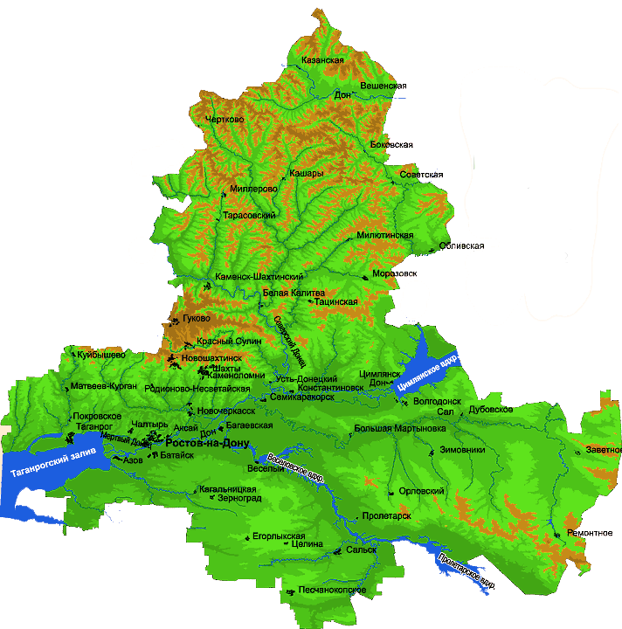

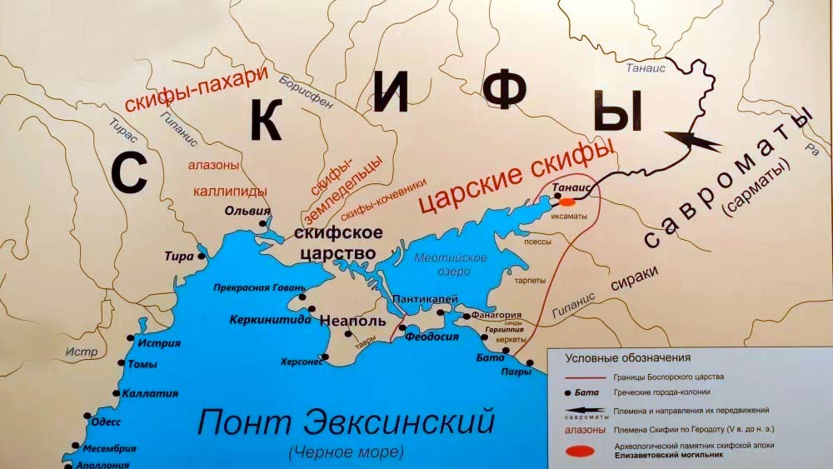

Сравните эти карты. Найдите общее и различное.

Первый этап. Станция «Картография»
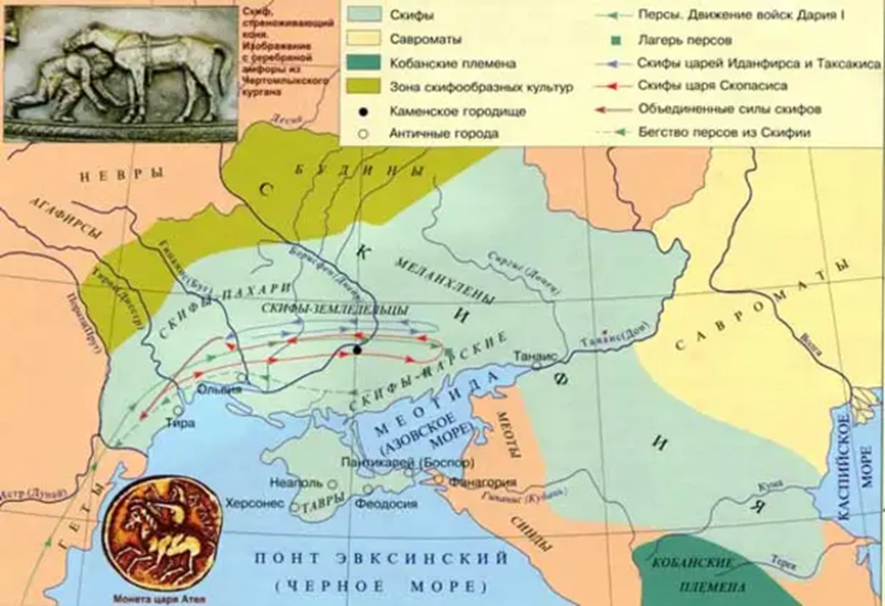
Задание1.Отгадайте ребус и найдите на карте р. Д ,  ,
Задание 2. Какое название она имела в древности?
Задание 3. Какой город был назван греками по названию реки?
2.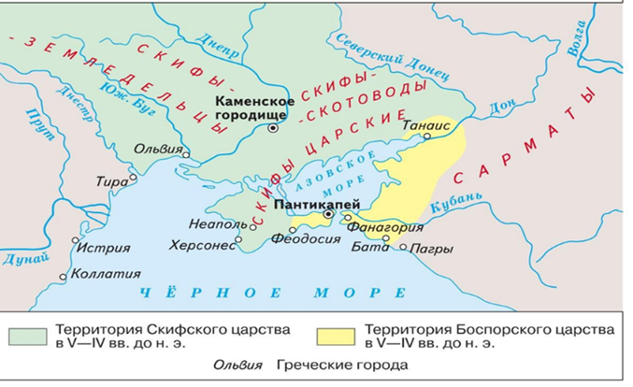
Задание 4. На основании карты 2 сделайте вывод о том, что произошло на территории по левому берегу реки Дона.

Второй . Станция « Архивариусы».
1. Вставьте в текстах пропущенные слова.
Как считают историки, …… . - это древний ираноязычный народ, который обитал в степной зоне под названием «…………….. » с VIII века до нашей эры до IV века нашей эры.
Восточная граница ………….. традиционно определяется именно на территории Ростовской области. …………….. занимались в основном скотоводством, земледелием и военным промыслом. На ней функционировал «степной торговый путь», протянувшийся из Причерноморья к берегам Дона, затем в земли сарматов, к Алтаю и, далее, в Китай. По этому пути распространяли шелк, меха и шкуры, иранские ковры.
Какой народ проживал на данной территории?
2. «Так называемая Скифская пустыня, - читаем мы у Гиппократа, - представляет собою равнину, изобилующую травой, но лишенную деревьев и умеренно орошенную. Здесь-то и живут …., называются они …… потому, что у них нет домов, а живут они в ……., из которых наименьшие бывают четырехколесные, а другие – шестиколесные. За ними следуют их стада овец и коров и табуны лошадей. На одном месте они остаются столько времени, пока хватает травы для стад, а когда ее не хватает, переходят в другую местность.
1.Каковы основные занятия кочевников?
2.Кто из известных царей-полководцев и зачем совершил сюда поход?

Третий этап. Станция «Исторические задачи».
- Археологи нашли бронзовый котел. По подсчетам В. М. Грицюка, объемы большинства котлов составляли 25л., на каждого воина приходилась порция 0,5л. Найдите количество воинов, которых мог обеспечивать пищей скифский котел.
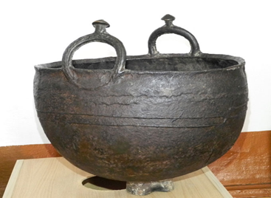 Бронзовый котел.

2.Посчитайте сколько лет назад образовалась Скифия.
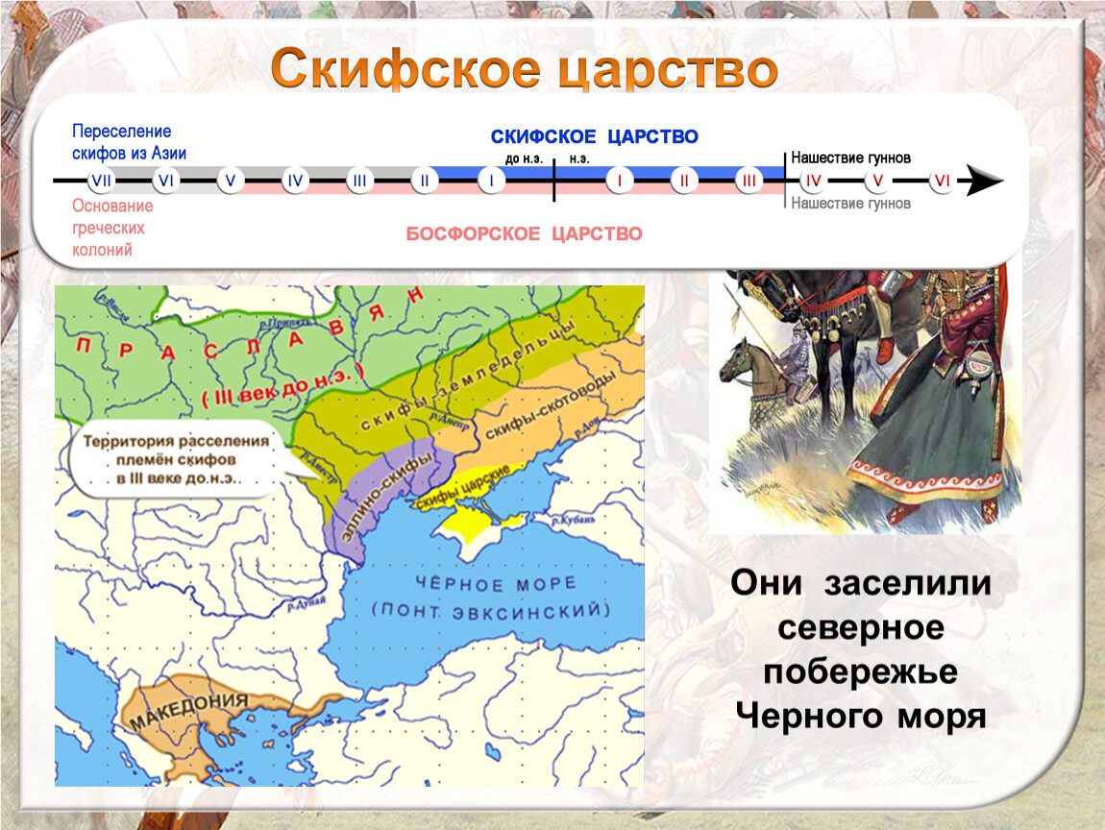

3. 3.III век до н.э. На берегу Мертвого Донца греки из Боспорского царства основывают город Танаис, который становится культурным, торговым и военным центром. Город представляет собой цитадель размером 125 на 125 метров, к которой с запада примыкает городище. Найдите площадь города? Почему он так называется?

Четвертый этап. Станция «Журналисты»
Задание 1. Определите в какой последовательности сменяли друг друга народы: Хазары, скифы, сарматы.
Задание 2. На карте2 обозначьте предполагаемое место расположения нашей станицы в будущем? /поставьте крестик/
Задание 3. Какой народ являлся соседом Нижнего Дона в VIв. н.э.?

1.
2.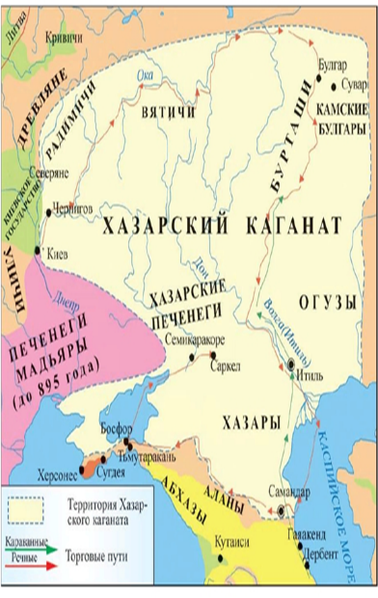

Битва капитанов.
Решите кроссворд.
 |  |  |  |  | 6 |  |  |  | 3 |  |  | 9
 |  |  |  |  |  |  |  | 4
 |  |  | 2
 |  | 1
 | 5 |  |  |  |  | 8
7 |  |  |  |  |  |  |  |  |  | 10

По вертикали 2. Кочевой народ, живший с Vв до н.э. на Дону
3.Какой народ поселился на нижнем Дону в VIIв до н.э.
6. Основной вид занятий у сарматов.
8.Кто из известных древних царей пытался победить скифов?
9. Основной вид занятий оседлых племен.
По горизонтали 1. Их называли жителями степей.
4. Ритуальная жертвенная посуда у скифов.
5. Какое современное название имеет р. Тан?
7. Из какого материала скифы делали котлы?
10. 4-колесная повозка с крытым верхом
Рефлексия.
1.Что мне понравилось в игре….
2.Что мне не понравилось……….
3. Какие открытия для себя сделал………..
Подведение итогов. Жюри оглашает результаты игры.

Образовательные ресурсы:
- https://sprint-olympic.ru/dlja-malenkih/zagadki/pro-dom/261939-zagadki-pro-shkatulku-zagadki.html
- https://pikabu.ru/story/v_rostovskoy_oblasti_obnaruzhen_skifskiy_kotel
- https://viktorkotl.livejournal.com/16739.html
- http://portal-kultura.ru/articles/country/67252-potaennye-drevnosti-donskoy-zemli/

- ответы
 |  |  |  |  | 6 |  |  |  | 3 |  |  | 9
 |  |  |  |  | х |  |  |  | с |  |  | з
 |  |  |  |  | о |  |  | 4 | к | о | т | е | л
 |  |  |  |  | з |  |  |  | и |  |  | м
 |  |  | 2 |  | а |  |  |  | ф |  |  | л
 |  | 1 | с | а | р | м | а | т | ы |  |  | е
 |  |  | к |  | ы |  |  |  |  |  |  | д
 | 5 | д | о | н |  | 8 |  |  |  |  |  | е
 |  |  | т |  |  | д |  |  |  |  |  | л
7 | б | р | о | н | з | а |  |  |  | 10 | к | и | б | и | т | к | а
 |  |  | в |  |  | р |  |  |  |  |  | е
 |  |  | о |  |  | и
 |  |  | д |  |  | й
 |  |  | с
 |  |  | т
 |  |  | в
 |  |  | о

Маршрутный лист
Название команды ___________________________________
№ | Название роли | Результат
1 | Археологи 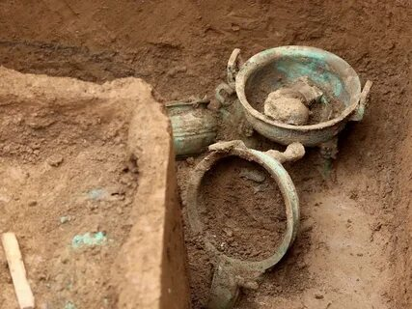
2 | 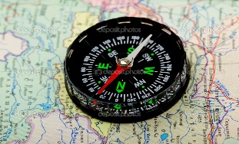 Картографы
3 | Математики  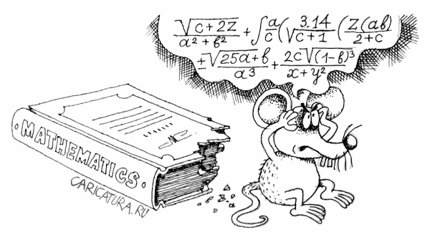  Исторические задачи
4 |   Архивариусы
 | Итог

